民生部門に対する取組みと今後の方向性
資料４

１．現在進められている「見える化」の取組み
１－１家庭
（１）家庭エコ診断
家庭の年間エネルギー使用量や光熱費などの情報をもとに、専用ソフトを用いて、住まいの気候やご家庭のライフスタイルに合わせて無理なくできる省CO₂・省エネ対策を提案
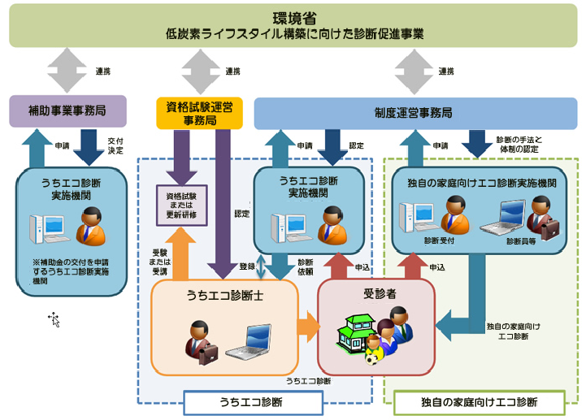

図１ 家庭エコ診断制度における診断の実施体制イメージ

（２）ＨＥＭＳ（ホームエネルギーマネジメントシステム）
家庭に設置された太陽光パネルや蓄電池、家電などを情報ネットワークでつなぎ、家庭内のエネルギーの利用状況の「見える化」を図るとともに、エネルギー利用の最適化を行うシステム
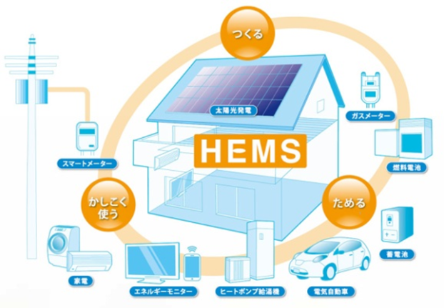
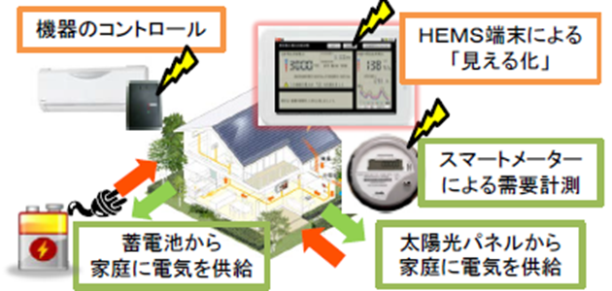

図２ ＨＥＭＳ情報ネットワーク 図３ ＨＥＭＳ具体事例

（３）電気・ガス使用量のお知らせ照会サービス
インターネット上で電気使用量やガス使用量等が確認できるサービス
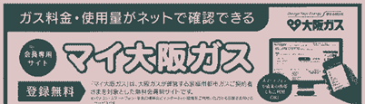

大阪ガスが実施しているサービスで、
ガス料金や使用量がチェックできる。
光熱費を管理できる家計簿機能などのメニューがある。

関西電力が実施しているサービスで、電気料金や使用量をチェックできる。
節約・省エネに役立つシミュレーションなどのメニューがある。

（４）見える化機器の貸し出し
エネルギー消費量を可視化して表示する機器。配電盤に接続して電気使用量を記録する省エネナビや、コンセントに差し込んで対象とする家電機器の電気使用量を記録する簡易型電力量表示器などがある。
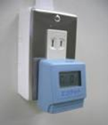
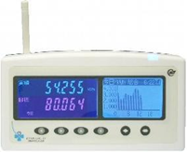

図４ 省エネナビ 図５ 簡易型電力量表示機

（５）環境家計簿
電気・ガスなどのエネルギー消費等を記録することで、家庭からのCO₂排出量等を把握することができるツール

１－２業務
（１）ＢＥＭＳ（ビルディングエネルギーマネジメントシステム）
ビル等の建物内で使用する電力使用量等を計測蓄積し、導入拠点や遠隔での「見える化」を図り、空調・照明設備等の接続機器の制御やデマンドピークを抑・制御する機能等を有するエネルギー管理システム
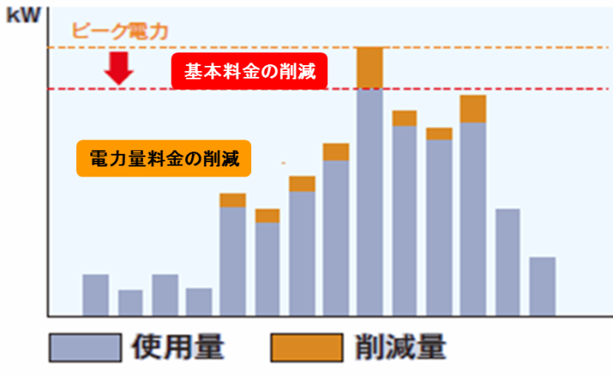
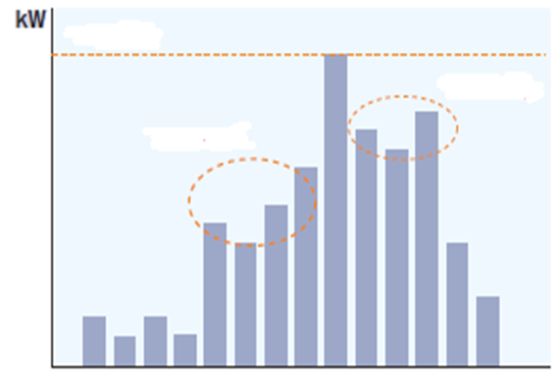

図６ 基本料金の削減

（２）省エネ診断
電力だけでなく、燃料や熱など「エネルギー全般」について幅広く診断するサービス。専門家が現地診断を行った後、省エネの取組みについて、診断報告書に基づきアドバイスを行う。
２．今後の方向性
２－１家庭
（１）基本的な考え方
エネルギー使用量の「見える化」などをこれまで以上に普及させることにより、暮らしの中での省エネ・省CO₂行動を促進するとともに、住宅の省エネ・省CO₂性能の向上や省エネ・省CO₂機器の普及等を図る必要がある。

○「見える化」による運用改善の普及促進
事業名 | 実施主体
家庭エコ診断 | みどり公社等
ＨＥＭＳ | 各家庭
電気・ガス使用量のお知らせ照会サービス | 関西電力・大阪ガス
見える化機器（省エネナビ・電力表示器）の貸し出し | 自治体・ＮＰＯ団体等
環境家計簿 | 自治体・民間企業・NPO団体等
○普及啓発
・相談窓口による省エネ・省CO₂の技術や制度に関する情報の発信
・各種団体と連携したキャンペーンやセミナー等の実施
・関西広域連合における取組推進（関西スタイルのエコポイント事業）
・グリーン購入の啓発・促進
・地球温暖化防止活動推進センター、市町村、各種団体との連携した普及啓発
・環境教育等の推進
○温暖化防止条例に基づく取組みの促進
・一定規模以上の新築、増改築時の環境配慮措置の取組みの促進
○住宅、設備・機器等の省エネ・省CO₂化
・省エネ・省CO₂機器への買換え促進
・関連法の施策による省エネ住宅の性能の向上
・国の補助制度等を活用した省エネ・省CO₂機器の導入促進
・融資金利の優遇等によるインセンティブの付与

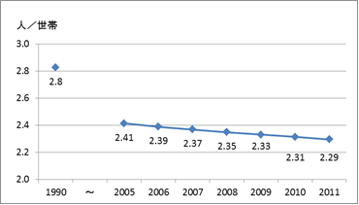
（２）対策指標
大阪府の人口は、近年横ばいで推移しているが、世帯数は増加し続けている。
これは、世帯当たりの人口が減少し続けていることを示しており、社会的要因によるところが大きい。
よって、世帯当たりのエネルギー消費量を指標とすることは、温暖化対策以外の要因が含まれ、過大に評価することとなるため、適当ではない。
図７ 世帯当たりの人口の推移
対策の推進状況が把握できる指標として、個人の省エネ・省資源型ライフスタイルへの転換状況が把握できるため、一人当たりのエネルギー消費量とする。

２－２業務
（１）基本的な考え方
エネルギーの効率的な利用を図るためには、ハード（設備導入）、ソフト（運用改善）両面からの対策を実施する必要がある。
温暖化防止条例で対策計画書や実績報告書の届出を義務化している大規模事業者については、条例により一定の削減効果が得られている。

○「見える化」による運用改善の普及促進
事業名 | 実施主体
省エネ診断 | 環農水研・みどり公社・省エネセンター等
おおさか版ＢＥＭＳ事業者登録制度 | 大阪府
○情報発信
・相談窓口による省エネ・省CO₂の技術や制度に関する情報の発信
・各種団体と連携したキャンペーンやセミナー等の実施
・関西広域連合における取組推進（関西エコオフィス運動）
○温暖化防止条例に基づく取組みの促進
・事業者評価制度の導入
・オーナー・テナント対策の促進
・一定規模以上の新築、増改築時の環境配慮措置の取組みの促進
○設備・機器等、建築物の省エネ・省CO₂化
・国の補助制度等を活用した省エネ・省CO₂機器の導入促進
・融資金利の優遇等によるインセンティブの付与
・府・市町村・民間保有資産（土地、屋根等）の活用
・関連法の施策による省エネ建築物の性能の向上

（２）対策指標
対策の推進状況が把握できる指標として、業務系のエネルギー消費効率を示す代表的な指標であるため、床面積当たりのエネルギー消費量とする。

